**Proyecto almacenamiento de datos de trabajadores de una empresa**

**Análisis y Preparación del Entorno de Trabajo**

**Asignatura:** Taller de Desarrollo de Aplicaciones

**Sección:** TIHI31/AP-77-N3/V Temuco B5

**Nombre del docente:** Ricardo Roberto Hidalgo Hidalgo

**Nombre de los integrantes del grupo:** Jorim Caro

Ximena Cortés

Waleska Molina

**Fecha de entrega: 07/04/2022**

**Contenido**

I. Introducción 3

II. Objetivo 3

III. Desarrollo 3

IV. Conclusiones 3

V. Referencias bibliográficas 3

1. **Introducción**

En la actualidad la automatización de sistemas en las empresas es una solución que contribuye a la optimización de estas, es de considerar de igual forma que existe un gran interés en las empresas de ir a la vanguardia con el avance tecnológico ligado al área de operaciones, manejo de recurso humano, etc. Por tal razón es que el poder profundizar en contenidos asociados a la automatización que los proporciona el área informática es fundamental.

Para el documento que aquí se presenta se busca dar un ejemplo teórico-practico de cómo dar solución a una problemática real que pudiese surgir en cualquier empresa independiente de su rubro, tal problemática consiste en diseñar un sistema que permita llevar el registro y manejo del recurso humano de una empresa considerando que en función de distintos roles de usuarios el sistema proporcione distintos tipos de información siempre teniendo en cuenta la importancia de diseñar un sistema eficiente, amigable e intuitivo para el usuario, que sea un herramienta de apoyo importante en la planificación y control de gestión para la empresa, contribuyendo positivamente a la toma de decisiones.

1. **Objetivo**

## **Objetivos generales**

Desarrollar un sistema que permita almacenar todos los datos de los trabajadores de una empresa. Y que, con su capacidad de almacenamiento, permite acceder a la información del trabajador, modificar o eliminar elementos de su perfil y entregar listas correspondientes a los empleados de la empresa de acuerdo con las condiciones que el solicitante (jefe del Área de Recursos Humanos) requiera.

## **Objetivos específicos**

- Establecer los lineamientos generales del sistema.

- Definir los requerimientos específicos de los usuarios

- Confeccionar los casos de uso en función de los requerimientos anteriormente establecidos

1. **Desarrollo**

**Actividad 1: Establecer la problemática a resolver mediante un proyecto informático**

La empresa El Correo de Yury requiere implementar un sistema en su empresa que permita reemplazar el método actual utilizando planillas en Excel. La compañía busca un nuevo mecanismo que le permita almacenar y administrar la información de los empleados de la organización.

El cliente indicará sus requerimientos, el cual, serán obtenidos a través de instrumentos que nos permitirán detectar las necesidades para la aplicación a desarrollar.

1.- Crear perfiles únicos para cada empleado que posea los siguientes datos:

* Datos personales: Nombre completo, RUT, dirección y teléfono
* Datos laborales: Cargo, fecha de ingreso a la empresa y área y departamento al que pertenece.
* Contactos de emergencia: Nombre del contacto de emergencia, relación con el trabajador y número de teléfono
* Cargas familiares: Nombre de la carga familiar, parentesco, sexo, RUT

2.-El trabajador poseerá un perfil, en el cual, podrá iniciar sesión ingresando su nombre de usuario y una contraseña.

3.- El trabajador podrá modificar sus datos personales, agregando o eliminando información.

4.- El trabajador no podrá modificar el rut y sus datos laborales.

5.- El jefe de RRHH podrá obtener un listado filtrado de acuerdo con:

* Sexo
* Cargo
* Área y departamento

6.- Listar un resumen de la información de los trabajadores de la empresa. Este solo incluirá:

* RUT
* Nombre
* Sexo
* Cargo

**Actividad 2: Definir los instrumentos para el levantamiento de los requerimientos**

**Entrevistas**

* · Se realizan con los usuarios o interesados clave.
* · Direccionan al usuario hacia aspectos específicos del requerimiento a levantar.
* · Son útiles para obtener y documentar información detallada sobre los requerimientos y sus niveles de granularidad.
* · Pueden ser entrevistas formales o informales.
* · Una clave es mantenerse enfocado en los objetivos de la entrevista.
* · Las preguntas abiertas son útiles para identificar información faltante.
* · Las preguntas cerradas son útiles para confirmar y validar información.
* · El éxito de las entrevistas depende del grado de conocimiento del entrevistador y entrevistado, disposición del entrevistado de suministrar información, buena documentación de la discusión y en definitiva de una buena relación entre las partes.

**Encuestas o cuestionarios**

* · Es una técnica útil para recopilar eficientemente los requerimientos de muchas personas.
* · La clave para el éxito es que tengan un propósito y audiencia claramente definida, establecer fechas topes para llenar la encuesta, con preguntas claras y concisas.
* · Deben enfocarse en los objetivos de negocio que se necesitan identificar.
* · Pueden apoyarse con entrevistas de seguimiento con usuarios individuales.
* · Pueden contener tanto preguntas cerradas como preguntas abiertas.

**Observación**

· Consiste en estudiar el entorno de trabajo de los usuarios, clientes e interesados del proyecto (Stakeholders).

· Es una técnica útil cuando se está documentando la situación actual de procesos de negocio.

· Puede ser de dos tipos, pasiva o activa.

· En observación pasiva, el observador no hace preguntas, limitándose solo a tomar notas y a no interferir en el desempeño normal de las operaciones.

· En observación activa, el observador puede conversar con el usuario.

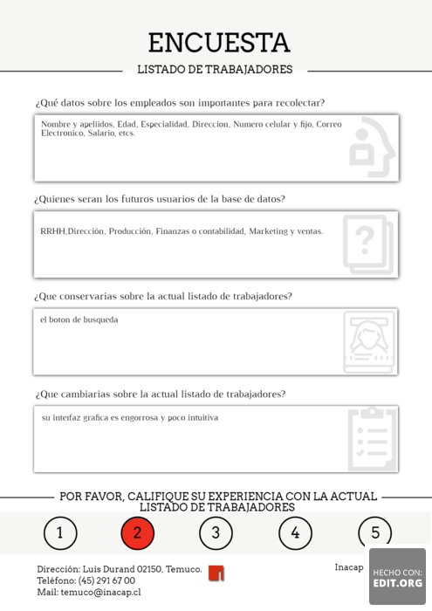

## **Actividad 3: Efectuar el levantamiento de los requerimientos mediante un formato de historias de usuario**

## **Historias de usuarios**

“Los requerimientos del usuario para un sistema deben describir requerimientos funcionales y no funcionales de tal forma que sean comprensibles por los usuarios del sistema sin conocimiento técnico detallado” (Sommerville & Galipienso, 2005).

Las historias de usuario explicitan las necesidades del cliente. En este caso, se realiza una distinción entre trabajadores, en general, de la empresa, trabajadores del área de Recursos Humanos y el jefe de RRHH de El Correo de Yury.

|  |  |  |  |  |
| --- | --- | --- | --- | --- |
| **HISTORIAS DE USUARIO** | | | | |
| **ID** | **Rol** | **Característica / Funcionalidad** | **Razón /**  **Resultado** | **Condiciones** |
| 01 | Como trabajador de RRHH | Necesito registrar los datos de cada trabajador de la empresa | Con la finalidad de incorporar a cada uno de los trabajadores de la empresa y poder identificarlos de una manera eficiente | Solo RRHH puede crear y modificar los datos del perfil del trabajador.  Los trabajadores de la empresa se deben registrar rellenando los siguientes datos:   * Datos laborales: Nombre completo, RUT, sexo, dirección y teléfono. * Datos laborales: Cargo, fecha de ingreso a la compañía y área y departamento correspondiente. * Contactos de emergencia: Contacto de emergencia, relación con el trabajador y número de contacto * Cargas familiares: Nombre de la carga familiar, parentesco, sexo y RUT   Los trabajadores de RR. HH podrán listar a los trabajadores de la empresa ingresando:   * Rut del trabajador * Nombre del trabajador * Sexo del trabajador * Cargo del trabajador   Los trabajadores de RR. HH podrán ingresar al sistema registrándose con su usuario y contraseña  Los trabajadores no podrán tener más de un perfil |
| 02 | Como jefe de RRHH | Necesito obtener listados de los trabajadores de acuerdo con ciertas condiciones. | Con la finalidad de obtener una lista que muestre a los trabajadores | La búsqueda de trabajadores debe tener una filtración de acuerdo con 3 condiciones:   * Sexo * Cargo * Área y departamento al que pertenece |
| 03 | Como Trabajador de la empresa | Necesito iniciar ingresar al sistema. | Para actualizar o cambiar mis datos. | Poder agregar o eliminar: cargas familiares, contacto de emergencia y los datos personales a excepción del RUT y los datos laborales. |

## **Actividad 4: Confeccionar los casos de uso a partir de los requerimientos anteriores**

**Conclusiones**

Al finalizar este informe de desarrollo de un proyecto relacionado a la confección de un sistema informático para el área de recursos humanos de una empresa podemos afirmar que es vital considerar puntos clave tales como:

* Hacer una definición del proyecto lo más profunda posible
* Fijar claramente los requerimientos del sistema
* Establecer claramente quienes interactúan con el sistema y bajo que roles

En este escenario también podemos afirmar que al tener bien definidos estos puntos anteriores se clarifica en gran manera el desarrollo del sistema, asegurando también su correcto funcionamiento, por otra parte, podemos concluir que es muy importante considerar que como desarrolladores de sistemas es muy importante adquirir la habilidad de interpretar lo que requieren los clientes apoyando a la vez con la opinión técnica de viabilidad de las ideas propuesta por estos clientes.

**Referencias bibliográficas**

Sommerville, I., & Galipienso, A. M. I. (2005). *Ingeniería del Software* (7th ed.). Madrid. Addison Wesley.